«СОГЛАСОВАНО»  Начальник управления образования и молодёжной политики  «___» __________ 2018 г. ____________ О. Н. Минашкина  «СОГЛАСОВАНО»  Начальник ОГИБДД ОМВД РФ по Уссурийскому городскому округу  «__» ___________2018 г. _______________ Е. А. Петров |  |  | «УТВЕРЖДАЮ»  Директор МБОУ ДО «Центр развития творчества детей и юношества» с. Новоникольск  «__» ____________ 2018 г. _____________ Г. В. Афанасова

ПАСПОРТ
дорожной безопасности образовательной организации

МБОУ ДО «Центр развития творчества детей и юношества»
с. Новоникольск

2018 год
Общие сведения

Муниципальное бюджетное образовательное учреждение дополнительного образования «Центр развития творчества детей и юношества» с. Новоникольск
Тип образовательной организации Образовательное учреждение дополнительного образования
Юридический адрес: 692 537, Россия, Приморский край, Уссурийский городской округ, село Новоникольск, улица Пионерская, 39-а
Фактический адрес: 692 537, Россия, Приморский край, Уссурийский городской округ, село Новоникольск, улица Пионерская, 39-а
Руководители образовательной организации:
Директор (заведующий) Афанасова Галина Владимировна 8 4234 39-21-75
(фамилия, имя, отчество) (телефон)
Заместитель директора
по учебной работе Бирюкова Людмила Владимировна 8 4234 39-21-75
(фамилия, имя, отчество) (телефон)
Заместитель директора
по воспитательной работе _________________________ _______________
(фамилия, имя, отчество) (телефон)

Управление образования
и молодежной политики
администрации УГО ______Начальник_____ ___О. Н. Минашкина___
(должность) (фамилия, имя, отчество)
__________8 (4234) 32-24-59_____________
(телефон)
Ответственные от
ОГИБДД ОМВД РФ ВРИО начальника_ Е.А. Петров____
(должность) (фамилия, имя, отчество)

________8(4234) 26-96-59______
(телефон)

Ответственные работники
за мероприятия по профилактике
детского травматизма Инспектор по пропаганде БДД В.Н. Устенко
(должность) (фамилия, имя, отчество)
________________________________________
(телефон)

Руководитель или ответственный
работник дорожно-эксплуатационной
организации, осуществляющей
содержание улично-дорожной
сети (УДС)∗ Директор УМУПТС О. Г. Панченко
(фамилия, имя, отчество) (телефон)

Руководитель или ответственный
работник дорожно-эксплуатационной
организации, осуществляющей
содержание технических средств
организации дорожного
движения (ТСОДД)* _____________________ ______________
(фамилия, имя, отчество) (телефон)

Количество обучающихся (учащихся, воспитанников)___4507____
Наличие уголка по БДД ___________________________________________
(если имеется, указать место расположения)
Наличие класса по БДД ___________________________________________
(если имеется, указать место расположения)
Наличие автогородка (площадки) по БДД ____________________________

Наличие автобуса в образовательной организации _____________________
(при наличии автобуса)
Владелец автобуса ______________________________________________
(ОО, муниципальное образование и др.)

Время занятий в образовательной организации:
Понедельник-пятница - с 9-00 до 20-00
Суббота – с 9.00 до 20.00
Перерыв - с 12-00 до 13-00.

Телефоны оперативных служб:
112 – ЕДДС
01 – пожарная служба
02 – полиция
03 – скорая медицинская помощь

Содержание

- План-схемы образовательной организации (сокращение – ОО).
1. Район расположения образовательной организации, пути движения транспортных средств и детей (обучающихся).
2. Организация дорожного движения в непосредственной близости от образовательной организации с размещением соответствующих технических средств организации дорожного движения, маршруты движения детей и расположение парковочных мест.
3. Пути движения транспортных средств к местам разгрузки/погрузки и рекомендуемые безопасные пути передвижения детей по территории образовательной организации.

I. План-схемы образовательной организации
1. Район расположения образовательной организации, пути движения транспортных средств и детей (обучающихся)

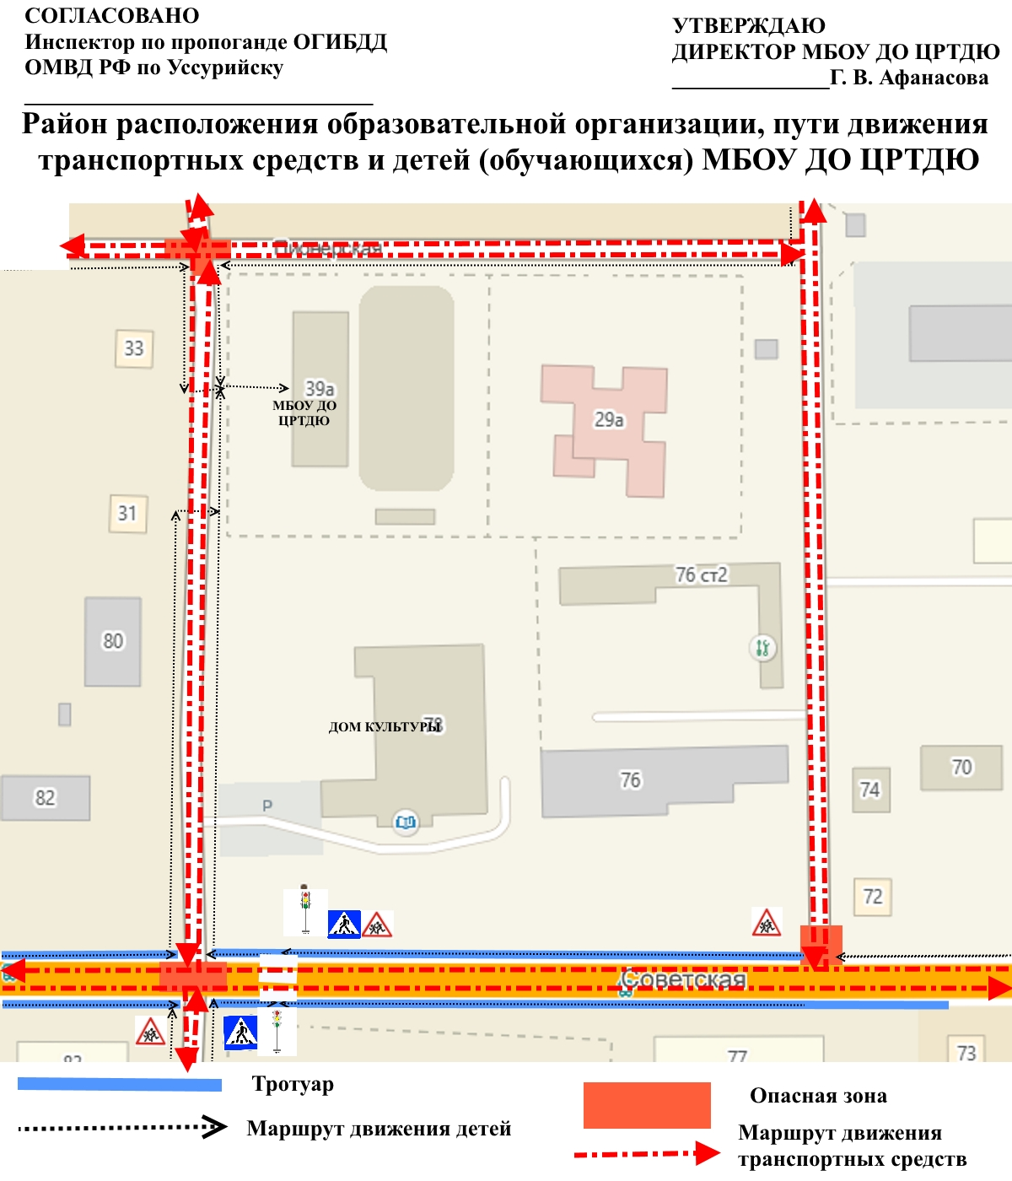

4. Пути движения транспортных средств к местам разгрузки/погрузки и рекомендуемые безопасные пути передвижения детей по территории образовательной организации

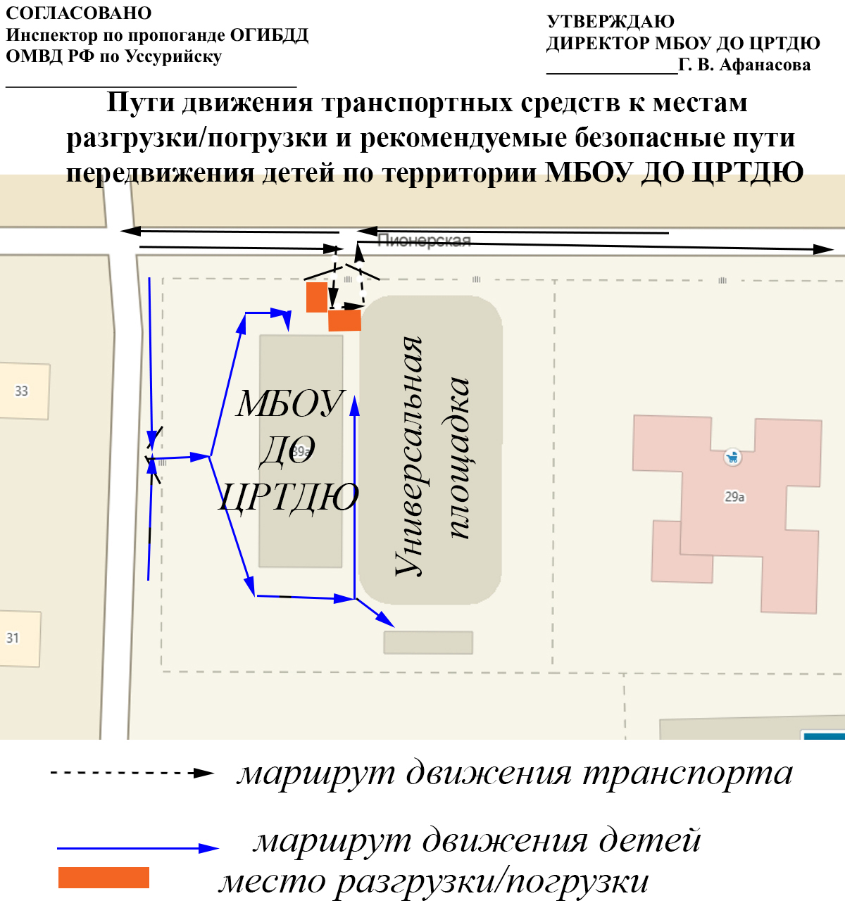

II. Информация об обеспечении безопасности перевозок детей специальным транспортным средством (автобусом).

(при наличии автобуса(ов))
- Общие сведения

Марка __________________________________________________________
Модель _________________________________________________________
Государственный регистрационный знак _____________________________
Год выпуска _________________ Количество мест в автобусе ___________
Соответствие конструкции требованиям, предъявляемым к школьным автобусам _______________________________________________________
________________________________________________________________

2. Сведения о водителе(ях) автобуса(сов)

Фамилия, имя, отчество | Дата принятия на работу | Стаж вождения ТС категории D | Дата пред- стоящего медицинского осмотра | Период проведения стажировки | Сроки повышение квалификации | Допущенные  нарушения ПДД

3. Организационно-техническое обеспечение

- Лицо, ответственное, за обеспечение безопасности дорожного движения): ________________________________________________
(Ф.И.О.)
назначено_________________________________________________
(дата)
прошло аттестацию ________________________________________.
(дата)

2) Организация проведения предрейсового медицинского осмотра водителя:
осуществляет ____________________________________________________
(Ф.И.О. специалиста)
на основании ____________________________________________________
действительного до ______________________________________________.
(дата)

3) Организация проведения предрейсового технического осмотра транспортного средства:
осуществляет ____________________________________________________
(Ф.И.О. специалиста)
на основании ____________________________________________________
действительного до ______________________________________________.
(дата)

4) Дата очередного технического осмотра ______________________
________________________________________________________________

5) Место стоянки автобуса в нерабочее время ___________________
________________________________________________________________
меры, исключающие несанкционированное использование _____________
________________________________________________________________
________________________________________________________________

4. Сведения о владельце автобуса

Юридический адрес владельца: _____________________________________
Фактический адрес владельца: ______________________________________
Телефон ответственного лица ______________________________________

(при отсутствии автобуса)
Сведения об организациях, осуществляющих перевозку детей специальным транспортным средством (автобусом)

________________________________________________________________
________________________________________________________________
________________________________________________________________
________________________________________________________________
________________________________________________________________
(Рекомендуемый список контактов организаций, осуществляющих перевозку детей специальным транспортным средством (автобусом)).

(При перевозке детей специальным транспортным средством (автобусом) сторонней организацией заполняется карточка. Заполненная карточка хранится в разделе «Приложение»)

Образец
Информационная карточка
перевозок детей специальным транспортным средством (автобусом)

- Общие сведения
Марка __________________________________________________________
Модель _________________________________________________________
Государственный регистрационный знак _____________________________
Год выпуска _________________ Количество мест в автобусе ___________
Соответствие конструкции требованиям, предъявляемым к школьным автобусам _______________________________________________________
________________________________________________________________

- Сведения о владельце
Владелец _______________________________________________________
(наименование организации)
_______________________________________________________________
Юридический адрес владельца ____________________________________
Фактический адрес владельца _____________________________________
Телефон ответственного лица ______________________________________

- Сведения о водителе автобуса
Фамилия, имя, отчество ___________________________________________
Принят на работу ________________________________________________
Стаж вождения категории D _______________________________________

- Организационно-техническое обеспечение
Лицо, ответственное за обеспечение безопасности дорожного движения: _______________________________________________________________
(Ф.И.О.)
назначено ______________________________________________________,
(дата)
прошло аттестацию ______________________________________________.
(дата)

Дата последнего технического осмотра _____________________________

Директор (заведующий)
образовательной организации __________________ __________________
(подпись) (Ф.И.О.)
Руководитель организации,
осуществляющей перевозку детей
специальным транспортом
(автобусом) __________________ _________________
(подпись) (Ф.И.О.)

 Дорожно-эксплуатационные организации, осуществляющие содержание УДС и ТСОДД, несут ответственность в соответствии с законодательством Российской Федерации (Федеральный закон «О безопасности дорожного движения» от 10 декабря 1995 г. № 196-ФЗ, Кодекс Российской Федерации об административных правонарушениях, Гражданский кодекс Российской Федерации)

